DINAMIČKO RUTIRANJE – RIP

ZADATCI:
- U PacketTraceru postavite sljedeću konfiguraciju usmjerivača:
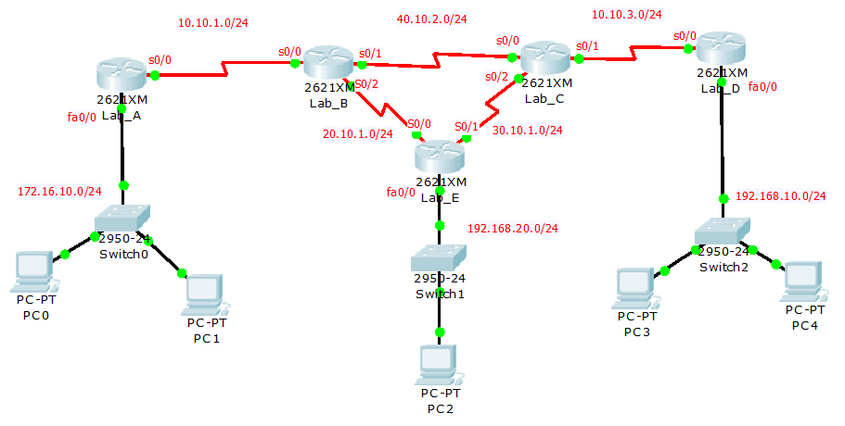
- Konfigurirajte sva sučelja usmjerivača prema zadanoj topologiji
- Sva sučelja zaštitite lozinkom TvZ.
- Postavite clock rate na sučelja:
- s0/0 na smjerivaču Lab_B
- S0/0 i S0/1 na usmjerivaču Lab_E
- S0/0 na usmjerivaču Lab_C
- S0/0 na usmjerivaču Lab_D
- Sukladno zadanim mrežama dodijelite IP adrese računalima od PC0 do PC4.
- Postavite RIP protokole verzija 2 na sve usmjerivače.
- Ispitajte da li prolaze ICMP paketi sa:
- PC1 na PC2 Click here to enter text.
- PC0 na PC4 Click here to enter text.
- PC2 na PC1 i PC3 Click here to enter text.
- Spremite sve postavke svih usmjerivača u NVRAM.

